ÅSGARNS BYGDEGÅRD 2017-11-05
Projekt: Ny Dansbana med fast tak
Offertunderlag
Styrelsen för Åsgarns Bygdegård tog beslut om att projektera för ny dansbana på styrelsemötet hösten 2017. Beslutet grundades på antalet besökare under midsommardansen samt på ökad förfrågan om hyrning av dansbana även vid ”otjänlig” väderlek. Åsgarns Bygdegård efterfrågar nu offerter i detta projekt med följande kriterier som underlag.
Tidsperiod för projektet beräknas enligt;
Förstudie/offertförfrågan november 2017
Ansökan Leader steg 1 4-5 december
Ansökan Leader steg 2 våren 2018
Rivning mm vid positiv ansökan hösten 2018
Uppförande av ny dansbana våren 2019
Projektavslut/invigning midsommar 2019
Nuvarande dansbana, byggnaden bortom dansbanan med el.
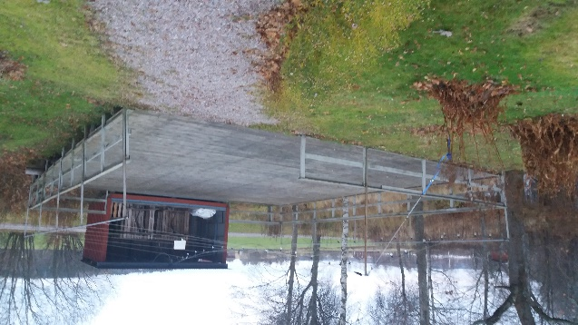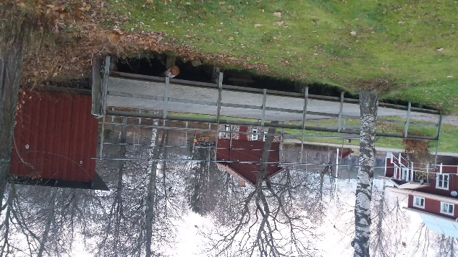
Utseende/Läge; Dansbanan skall i princip se ut som idag, och ligga på samma ställe, men med ett fast plast-tak över själva dansbanan. Scenen som finns på kortsidan skall utökas till att sträcka sig över hela kortsidan samt ha ett plåt-tak som ansluter till plast-taket.
Befintlig dansbana; Skall rivas och matriel skall forslas bort.
Scenen; se ritning, väggarna skall vara rödmålade i samma kulör som Bygdegården
Dansbana/räcke; se ritning, ge förlag på konstruktion som skall klara av dansande och festande antal personer upp till 200 stycken. Räcke enligt ritning eller ge förslag.
Taket; enligt bifogade specifikationer
El; el skall kopplas samman med befintlig byggnad, c:a 20 -30 meter, jordkabel.
Lyse; ge förslag på lyse till scen respektive dansbana
Garanti; vilka hållbarhets- och säkerhetsgarantier lämnas samt under vilken tidsperiod.

Förfrågan angående konstruktion/utseende
Leif Ekström 070 340 51 56
Leif.ekstrom@bahnhof.se
Övriga frågor
Roland Ek 073 252 04 06
ekroland@hotmail.com

Bifogas: Mått på dansbana
Limträspecifikation
Plasttak / BAUHAUS samt Halle Isolux
Ritning

